Сергей Собянин: ТПУ «Окружная» станет новым центром развития севера столицы
06.01.2019
Столичный градоначальник в своем микроблоге в Твиттер написал, что Транспортно-пересадочный узел (ТПУ) «Окружная» станет новым центром развития севера Москвы.

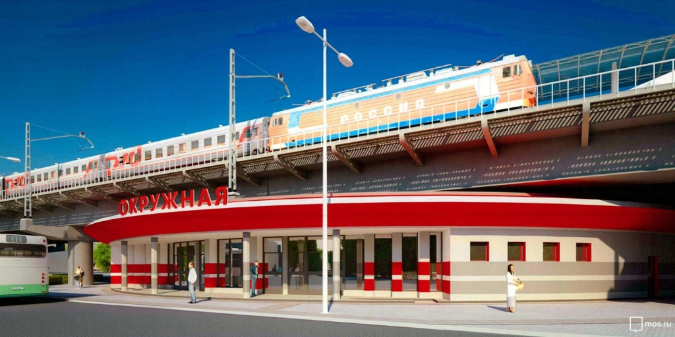

«ТПУ «Окружная» станет новым центром развития севера Москвы. Он свяжет пригородные поезда, Московское центральное кольцо, Московский метрополитен и «Аэроэкспресс». Благодаря этой связке разгрузим станции метро «Тимирязевская» и «Савеловская», - написал Сергей Собянин.
Необходимо отметить, что в рамках крупнейшего проекта - создания ТПУ «Окружная», объединяющего платформы МЦК, Савеловского направления Московской железной дороги и станцию Люблинско-Дмитровской линии метрополитена - были выполнены работы по переносу платформы «Окружная» Савеловского направления МЖД. Вместо старой платформы, расположенной примерно в 260 м от МЦК, непосредственно над путями МЦК были построены две железнодорожные эстакады с платформой островного типа. В результате длина пересадки сократилась в пять раз - до 50 м.

Адрес страницы: http://sao.mos.ru/news/news/detail/7805420.html
Префектура Северного административного округа города Москвы

